РАБОЧАЯ ТЕТРАДЬ ПО ДИСЦИПЛИНЕ «ОСНОВЫ МИКРОБИОЛОГИИ И ИММУНОЛОГИИ ДЛЯ СПЕЦИАЛЬНОСТИ 34.02.01 СЕСТРИНСКОЕ ДЕЛО И 31.02.01 ЛЕЧЕБНОЕ ДЕЛО»
ТЕМА «БАКТЕРИОЛОГИЯ»

Волкова Марина Александровна,
краевое государственное бюджетное профессиональное образовательное учреждение «Ачинский медицинский техникум»

УВАЖАЕМЫЕ СТУДЕНТЫ!

Предлагаемая вашему вниманию рабочая тетрадь – дидактическая часть учебного комплекса по изучаемой дисциплине «Основы микробиологии и иммунологии» по разделу «Бактериология». Она предназначена для самостоятельной работы студентов и содержит различные вопросы и задания (в виде таблиц, схем, рисунков и т.п.), в том числе тестовые. Они помогут усвоить представленные в лекции и учебнике материалы, а также закрепить, систематизировать и проконтролировать свои знания.
Перед началом работы следует внимательно прочитать изучаемый параграф учебника, конспект лекции, а затем выполнить задания, предложенные в рабочей тетради. При затруднении в выполнении какого-либо задания следует вернуться к соответствующей тематике конспекта лекции или учебника и с их помощью выполнить предложенное задание.

ОСНОВЫ МЕДИЦИНСКОЙ БАКТЕРИОЛОГИИ

- Что изучает наука микробиология и каково ее значение в системе медицинских дисциплин?_____________________________________
_____________________________________________________________________________________________________________________
- Перечислите разделы медицинской микробиологии.______________
_________________________________________________________________________________________________________________________________________________________________________________
- Назовите 5 основных этапов истории развития микробиологии и отметьте основные достижения._______________________________
_________________________________________________________________________________________________________________________________________________________________________________
- Охарактеризуйте вклад Луи Пастера в развитие микробиологии, как науки._____________________________________________________
______________________________________________________________________________________________________________________
- Охарактеризуйте вклад И.И.Мечникова в развитие микробиологии, как науки._____________________________________________________
______________________________________________________________________________________________________________________
- Отечественные ученые, внесшие значительный вклад в развитие медицинской микробиологии._________________________________
_____________________________________________________________
_____________________________________________________________
7.Выделяют три основные формы бактерий ____________________________________________________________________________________________________________________________________________________________
8.Назовите основные способы питания бактерий_______________________________________________________________________________________________________________________________________________________________________________
- Перечислите способы дыхания бактерий_______________________________________________
______________________________________________________________________________________________________________________
- Перечислите основные химические вещества в составе бактерий________________________________________________
_________________________________________________________________________________________________________________________________________________________________________________

Задание 2. Подпишите фамилии ученых и охарактеризуйте их вклад в развитие науки.

1. 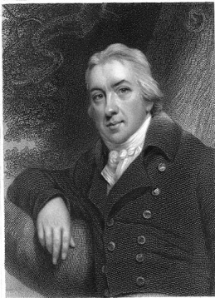 2. 3. 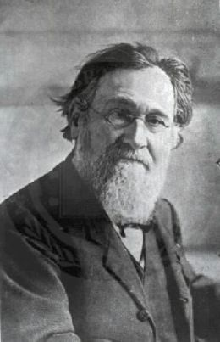 4. 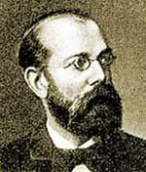

- __________________________________________________________________________________________________________________
- __________________________________________________________________________________________________________________
- ___________________________________________________________________________________________________________________
- _____________________________________________________________________________________________________________________

Задание 3. Заполните пропуски в таблице в соответствии с правилами биноминальной номенклатуры микроорганизмов.

Микроорганизм | Терминология
Золотистый стафилококк | Staphylococcus aureus
********* стрептококк | Streptococcus pyogenes
Гемолитический стрептококк | Streptococcus ************
Пневмококк | Diplococcus **********
Возбудитель чумы | Pasteurella ******
Палочка Коха | ************* ************
Кишечная палочка | Escherichia ****
Шигелла ********* | Shigella flexneri
Возбудитель сальмонеллеза | ********** enteritidis
Возбудитель брюшного тифа | ********** typhi
Холерный вибрион Эль-Тор | ****** *****
Возбудитель сибирской язвы | ******** *********
Возбудитель сифилиса | ********* ********
Синегнойная палочка | *********** **********
Возбудитель дифтерии | *************** ***********
Клостридии столбняка | *********** ******

Задание 4. Подпишите типы морфологических форм бактерий, изображенных на рисунке.

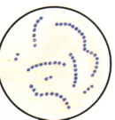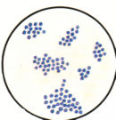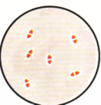

1 2 3 4 5

1 – 4 –
2 – 5 –
3 –

Задание 5. Рассмотрите рисунок. Напишите названия структур бактериальной клетки, обозначенных цифрами.
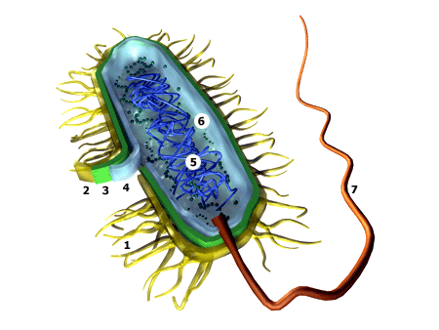
1 – 4 –
2 – 5 –
3 – 6 –

7-
Задание 6. Рассмотрите рисунок. Напишите название и медицинское значение данных микроорганизмов
1.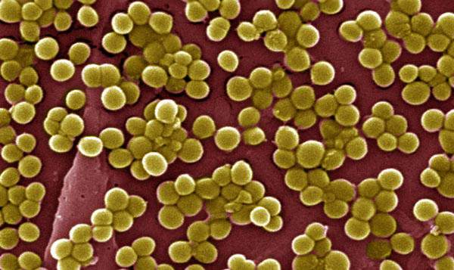 2. 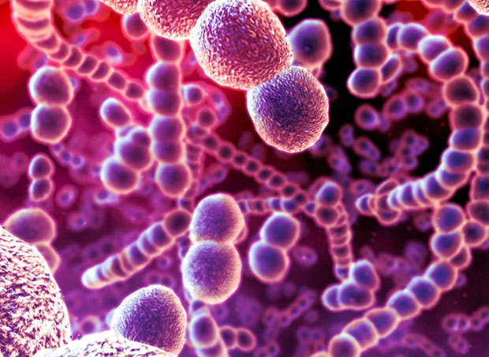
____________________________________________________________________________________________________________________________________________________________________________________________________________________________________________________________________________
Задание 7. Рассмотрите рисунок, объясните, что изображено на рисунке под буквами А и Б?

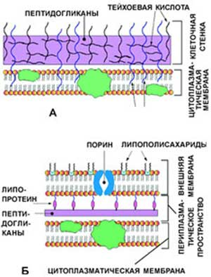
__________________________________________________________________________________________________________________________________________________________________________________________________________________________________________________________________________

8. Тест по разделу «Общая бактериология»

- К шаровидным бактериям относятся:
а) вибрионы
б) сарцины
в) диплобактерии
г) спириллы

- В виде цепочки располагаются:
а) стафилококки
б) стрептококки
в) тетракокки
г) менингококки

- В виде «виноградных гроздей» располагаются:
а) менингококки
б) стрептококки
в) стафилококки
г) тетракокки

- По расположению жгутиков бактерии делятся:
а) на амфитрихии
б) на диплококки
в) на аутотрофы
г) на гетеротрофы

- Стафилококки располагаются в виде:
а) пакетов
б) цепочек
в) одиночных клеток
г) гроздьев винограда

- Споры образует
а) возбудитель ботулизма
б) брюшнотифозная палочка
в) кишечная палочка
г) холерный вибрион

- Грамотрицательные бактерии окрашиваются:
а) метиленовым синим
б) генцианвиолетом
в) фуксином
г) раствором Люголя

- В виде тюков или пакетов располагаются:
а) сарцины
б) миктококки
в) стафилококки
г) стрептококки

- Палочковидную форму имеют:
а) спириллы
б) сарцины
в) бактерии
г) спирохеты

- К облигатным анаэробам относят:
а) холерный вибрион
б) клостридиум ботулизма
в) менингококки
г) вирус кори

11. Пи типу дыхания микробы делятся:
а) факультативные
б) диплококки
в) гетеротрофы
г) стрептококки

12. По характеру питания микробы делятся:
а) аэробы
б) анаэробы
в) спириллы
г) гетеротрофы

13. Кем впервые были разработаны способы окраски микробов?
а) Л. Пастер
б) Р.Кох
в) Д.И Ивановский
г) И.И Мечников

14. Какая группа бактерий окрашивается в красный цвет при окраске по Граму:
а) грам+
б) грам-
в) грам+, грам-

9.Решите задачи:
- У больного ангиной взяли мазок с миндалин, под микроскопом обнаружили бактерии шаровидной формы в виде цепочек. Какой бактерией вызвано заболевание? Назовите путь передачи бактерии. ____________________________________________________________
____________________________________________________________
- У жителей поселка кишечная инфекция. В воде колодца обнаружены бактерии в виде запятой. Какой бактерией вызвано заболевание? Назовите путь передачи бактерии.
__________________________________________________________________________________________________________________________
- В ране пациента началось воспаление. В материале, взятом на исследовании обнаружили бактерии шаровидной формы в виде гроздей винограда. Какой бактерией вызвано воспаление? Назовите путь передачи бактерии.
__________________________________________________________________________________________________________________________

ПЕРЕЧЕНЬ ЛИТЕРАТУРЫ:
1. Воробьёв А.А.
Медицинская и санитарная микробиология: Учеб. пособие для студ. высш. мед. учеб. заведений / А.А. Воробьёв, Ю.С. Кривошеин, В.П. Широбоков. – М.: Издательский центр «Академия», 2012.
2. Прозоркина Н.В. Основы микробиологии, вирусологии и иммунологии: учеб.пособие.- Ростов н/Д: Феникс, 2011- 378с.-(среднее профессиональное образование) (Гриф).
3. Проф. М.Н.Бойченко под редакцией акад. РАМН В.В.Зверева. Основы микробиологии и иммунологии. Учебник для медицинских училищ и колледжей.- изд.группа «ГЭОТАР –Медиа», 2014.

